东南大学借力江苏民进“阳光助学”助推永胜县教育发展

东南大学帮扶永胜以来，除了充分发挥学校自身的科技、人才、智力优势外，还积极争取社会资源借力民进教育界的优势帮扶永胜。今年10月、11月分别举办了“请进来”、“走出去”江苏民进—丽江永胜“阳光助学”活动。
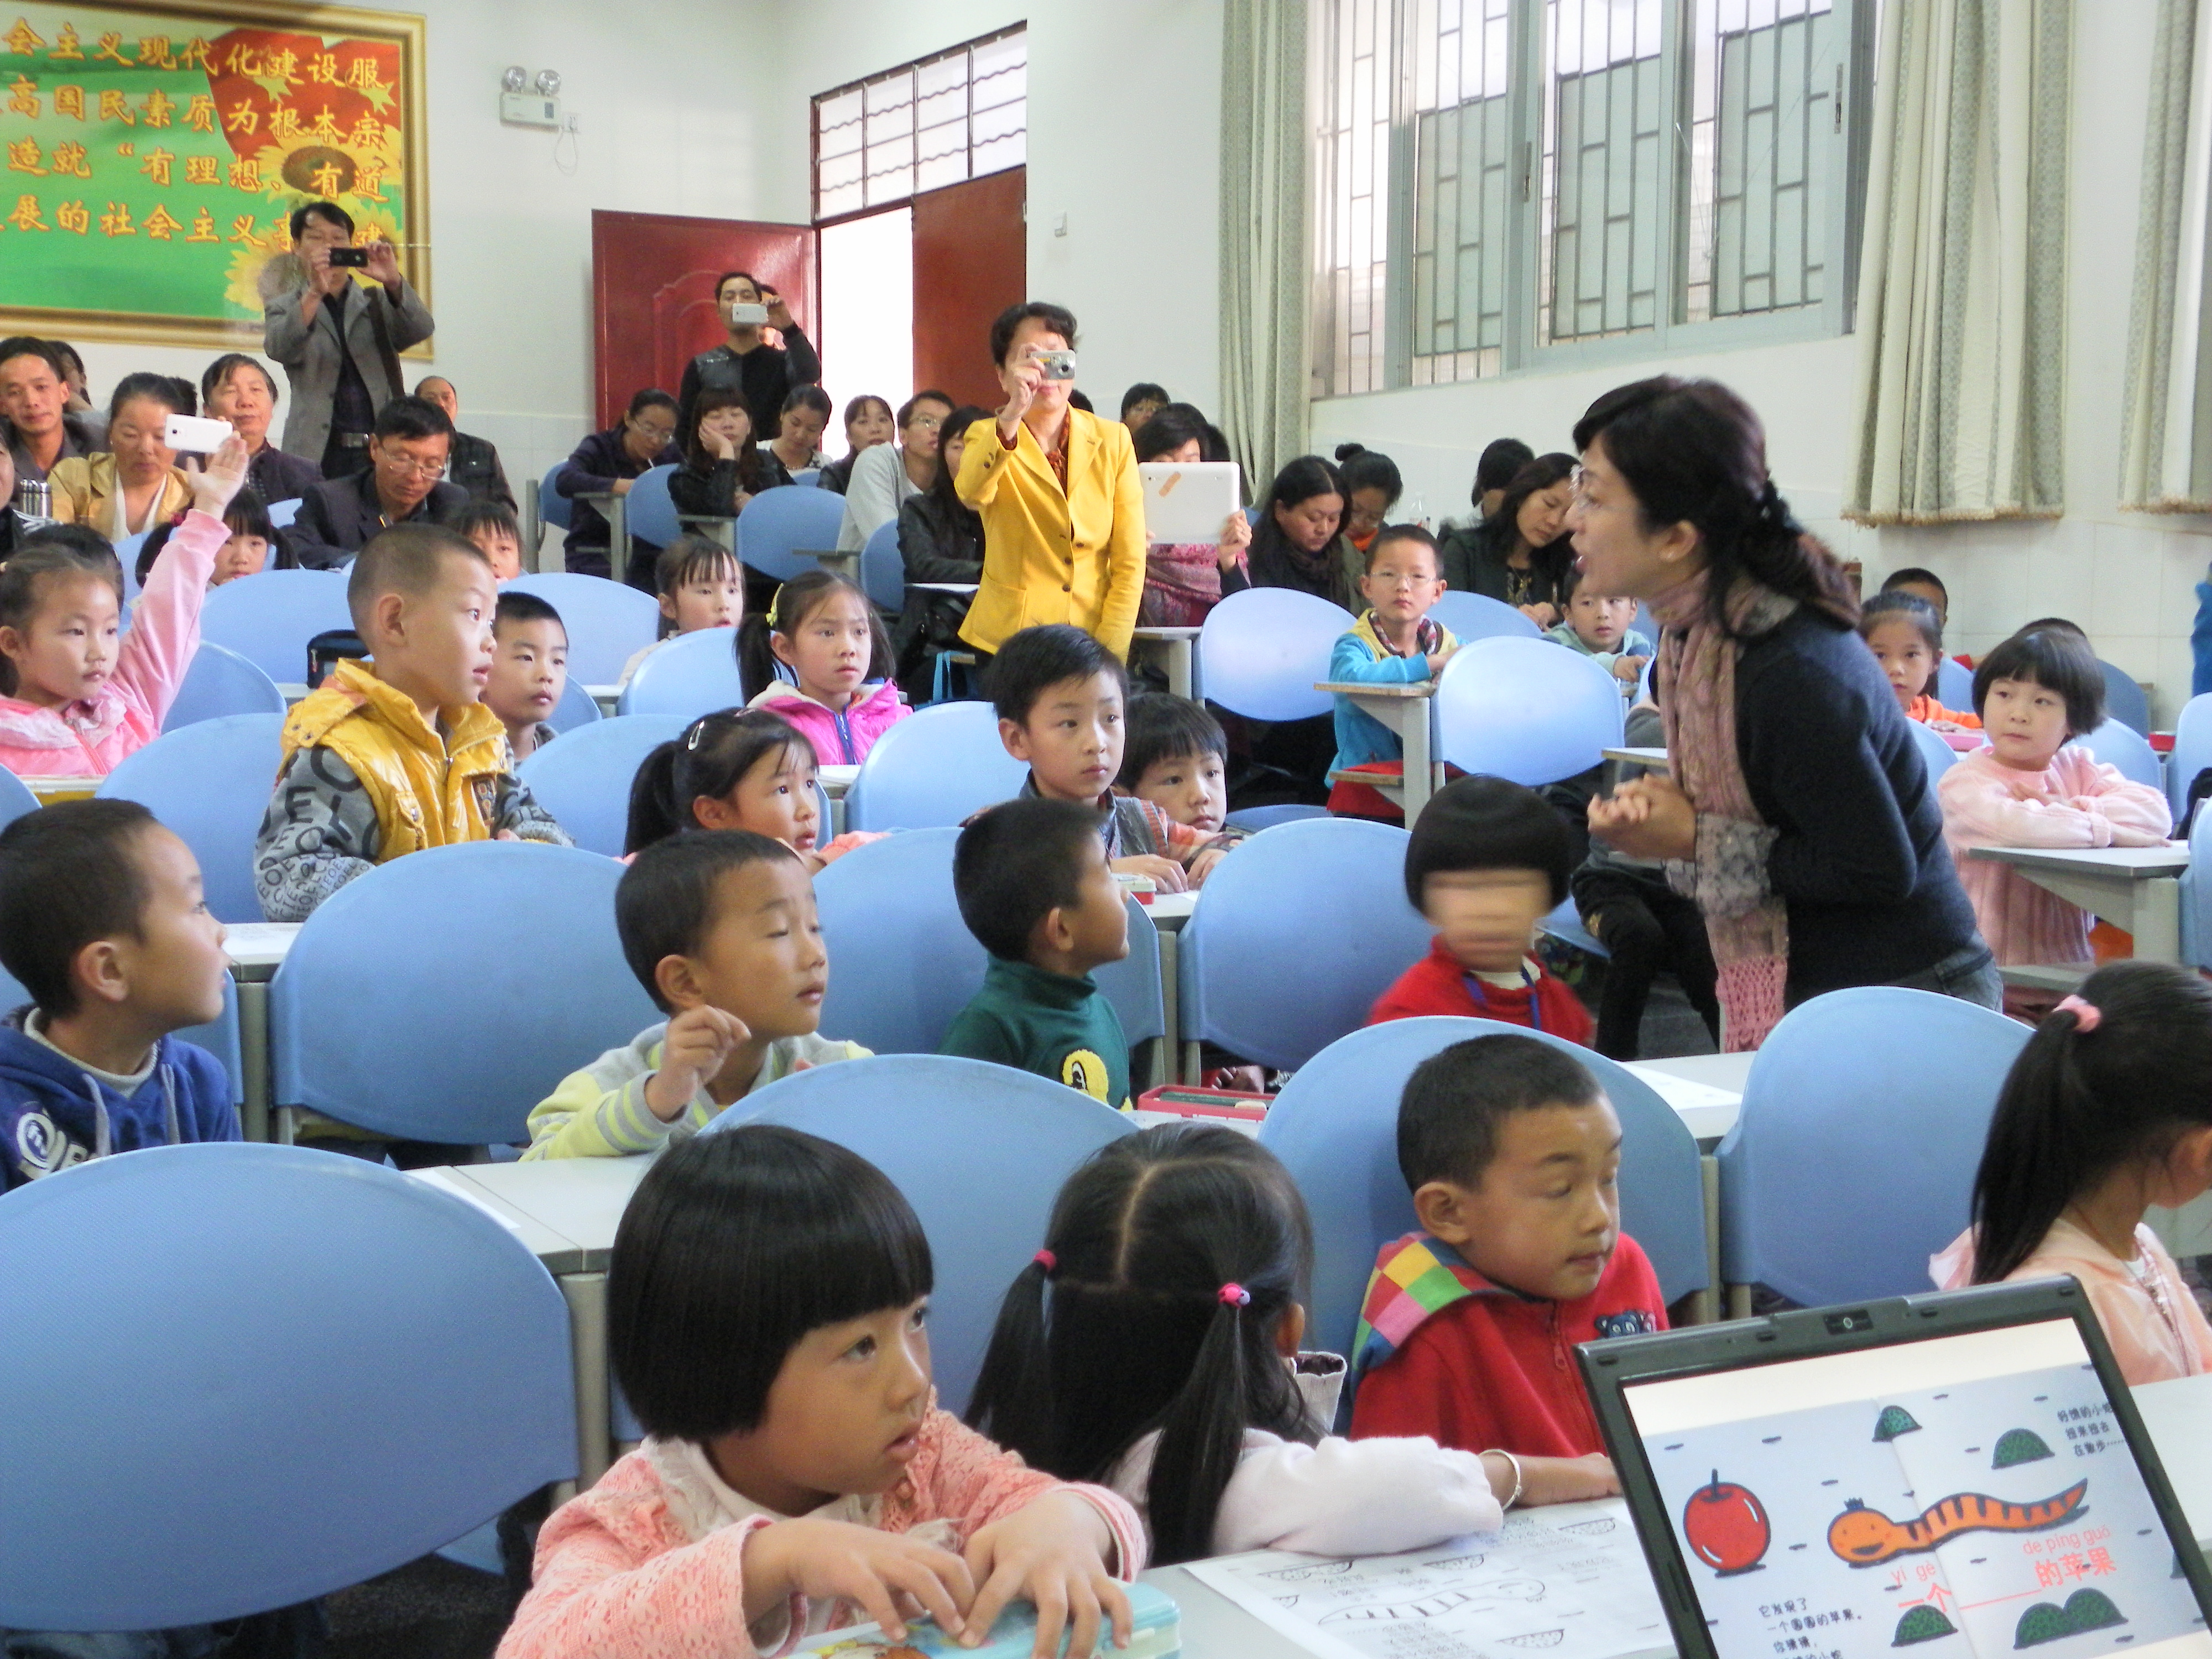
一是“请进来”到永胜，教育专家送教。10月22日，民进江苏省委社会服务处处长褚玉琴、中共南通市委统战部党派处处长任乃霞、民进南通市委宣传部部长张徐剑以及送教专家民进南通市委副主委，来自南通市城中小学的省特级教师陈萍，民进会员，来自南通师范第二附属小学的骨干教师季雪荣、陈佳燕等到永胜县开展“阳光助学”教育专家送教活动。三位教师分别为永胜县各乡镇小学500余位师生开设语文、数学、外语示范课，以《好饿的小蛇》、《用字母表示数》、《seeing the doctor》为示范，展示了如何科学备课、如何启发式教学、如何有效与学生沟通交流等现代教育理念。示范课后，又作了《谈谈小学教师应当具备的“三心”》专题讲座，提倡教师要有责任心、爱心、童心，有“三心”的师爱是鼓起学生智力、道德、个性发展的风帆。送教活动中，请进来的教师与永胜当地教师就情境教育、新课程改革等先进教育教学理念和方法进行深入交流与研讨，受到乡村教师的热烈欢迎 。
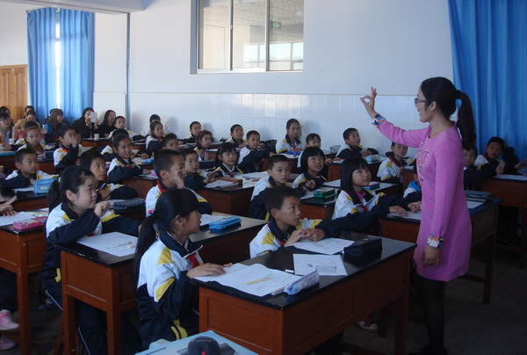
二是“走出去”到南京，农村教师培训。11月9日至11月16日，永胜县15名山村小学老师和教育局两位带队老师“走出去”到南京新城小学参加为期一周的江苏民进阳光助学行动（南京）培训班。一周时间里，南京新城小学组织全校最优秀的教学骨干担任带教老师，安排了进班听课、教研活动、校外交流、辅导学生等丰富的培训内容。结业仪式上，永胜县参训教师纷纷表示通过一周的培训开阔了眼界，拓展了思路，转变了观念，将把这些知识带回永胜和更多的同行分享。参训教师代表季世萍还在结业仪式上向大家汇报了培训心得体会，分享了学习成果，听完后，大家的眼睛湿润了，许多人都流下了心灵与心灵碰撞出的泪水。
